УТВЕРЖДАЮ
Заместитель директора
по медицинской части
РНПЦ неврологии и нейрохирургии
________________ Ф.А.Витковский
11.06.2026

ИЗМЕНЕНИЯ И (ИЛИ) ДОПОЛНЕНИЯ
в аукционные документы

Вид процедуры государственной закупки Электронный аукцион
1. Сведения о заказчике (организаторе):
1.1. полное наименование Государственное учреждение "РЕСПУБЛИКАНСКИЙ НАУЧНО-ПРАКТИЧЕСКИЙ ЦЕНТР НЕВРОЛОГИИ И НЕЙРОХИРУРГИИ" Министерства здравоохранения Республики Беларусь
1.2. место нахождения Республика Беларусь, 220114, г. Минск, ул. Ф.Скорины, д. 24
1.3. учетный номер плательщика 100103849
2. Сведения о процедуре государственной закупки:
2.1. регистрационный номер процедуры государственной закупки: AU20260605379420 / 4569501
2.2. дата размещения на электронной торговой площадке аукционных документов:
05.06.2026
2.3. дата истечения срока для подготовки и подачи предложений: 21.06.2026
2.4. иные сведения - ________________________________________________________________
3. Содержание изменений (дополнений): приложения 1 и 2 аукционных документов приведены в соответствие с экранной формой заполненного электронного аукциона.

Ведущий специалист
по организации закупок П.А.Левоцкий

Приложение 1
к аукционным документам
Лот 1
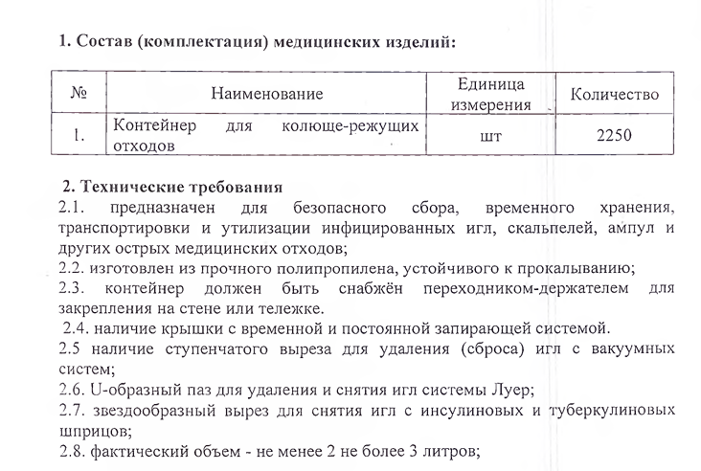

Лот 2
